Použití webové aplikace Bakaláři – návod pro rodiče
Obsah:
1 Úvod 2
1.1 Mobilní aplikace 2
1.2 Webová aplikace 2
2 Webová aplikace - použití 2
2.1 Přihlášení 2
2.2 Propojení účtů – sourozenci na škole 3
3 Webová aplikace - záložky 3
3.1 Úvod – po přihlášení 3
3.2 Osobní údaje 4
3.2.1 Přehled a úprava osobních údajů 4
3.3 Klasifikace 4
3.3.1 Průběžná klasifikace 4
3.3.2 Pololetní klasifikace 5
3.3.3 Výchovná opatření 6
3.3.4 Opravné zkoušky 6
3.4 Výuka 6
3.4.1 Rozvrh hodin 6
3.4.2 Suplování 6
3.4.3 Domácí úkoly 8
3.4.4 Přehled předmětů 9
3.4.5 Přehled výuky 9
3.4.6 Výukové zdroje 9
3.5 Plán akcí 9
3.6 Průběžná absence 9
3.7 Ankety 10
3.8 Komens – komunikační systém 10
3.8.1 Odeslání zprávy nebo omluvenky 10
3.8.2 Přijaté zprávy 11
3.8.3 Odeslané zprávy 11
3.8.4 Nástěnka 12
3.9 Dokumenty 12
3.10 Poradna – Rozcestník 12
3.11 GDPR 12
3.12 Nástroje 12
3.12.1 Přehled přihlášení 12
3.12.2 Propojení účtů 12
3.12.3 Změna hesla 12
3.12.4 Nastavení 13

Úvod

Mobilní aplikace
Mobilní aplikaci si můžete stáhnout do svého mobilního telefonu nebo tabletu z příslušného obchodu. Přejděte na Google Play (Obchod Play) pro Android, App Store pro Iphone. Bakaláři OnLine
Po její instalaci zapište adresu www.zsradejov.bakalari.cz nebo vyhledejte naši školu
a adresa se zapíše automaticky, zadejte uživatelské jméno a heslo, které vám bylo předáno školou.
Mobilní aplikace slouží hlavně k rychlému zjištění nových známek, informací na nástěnce apod., pro vyšší komfort a více informací je dobré používat webovou aplikaci, ke které se vztahuje tento návod.

Webová aplikace
Webovou aplikaci si otevřete v internetovém prohlížeči na adrese www.zsradejov.bakalari.cz . K přístupu můžete samozřejmě používat všechna zařízení, která mají internetový prohlížeč – počítač, notebook, telefon nebo tablet.

Webová aplikace - použití

Přihlášení

Do internetového prohlížeče zadejte stránku www.zsradejov.bakalari.cz ,případně využijte odkaz na stránkách školy.

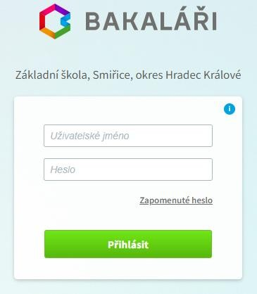
Zadejte uživatelské jméno a heslo (obdržíte od třídního učitele)

    - uživatelské jméno ve tvaru Xxxxxyyyyy je vygenerováno systémem, kde Xxxxx je počátek příjmení a yyyyy je náhodný číselný kód – např.: Hlava35286 (jméno nelze měnit!)
    - heslo je kombinace čísel a písmen náhodně vygenerovaných systémem.

Propojení účtů – sourozenci na škole

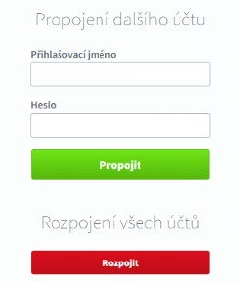
V případě, že máte více dětí na naší škole, můžete si více účtů propojit v jeden. Po přihlášení se budete moci jednoduše mezi sourozenci přepínat:

- přihlaste se do webové aplikace na adrese www.zsradejov.bakalari.cz do jednoho z vašich účtů
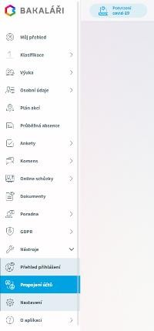
  - po přihlášení do webové aplikace si otevřete záložku
„Nástroje“ a dále „Propojení účtů“
  - zadejte přihlašovací údaje k dalšímu účtu a stiskněte tlačítko propojit, účty se Vám propojí
  - po propojení účtů je možné se jednoduše přepínat mezi účty pomocí ikonky vpravo nahoře:

  - zde je možno účty též rozpojit

Webová aplikace - záložky

Úvod – po přihlášení
Po přihlášení uvidíte základní přehled nejdůležitějších údajů týkajících se žáka nebo rodičů.
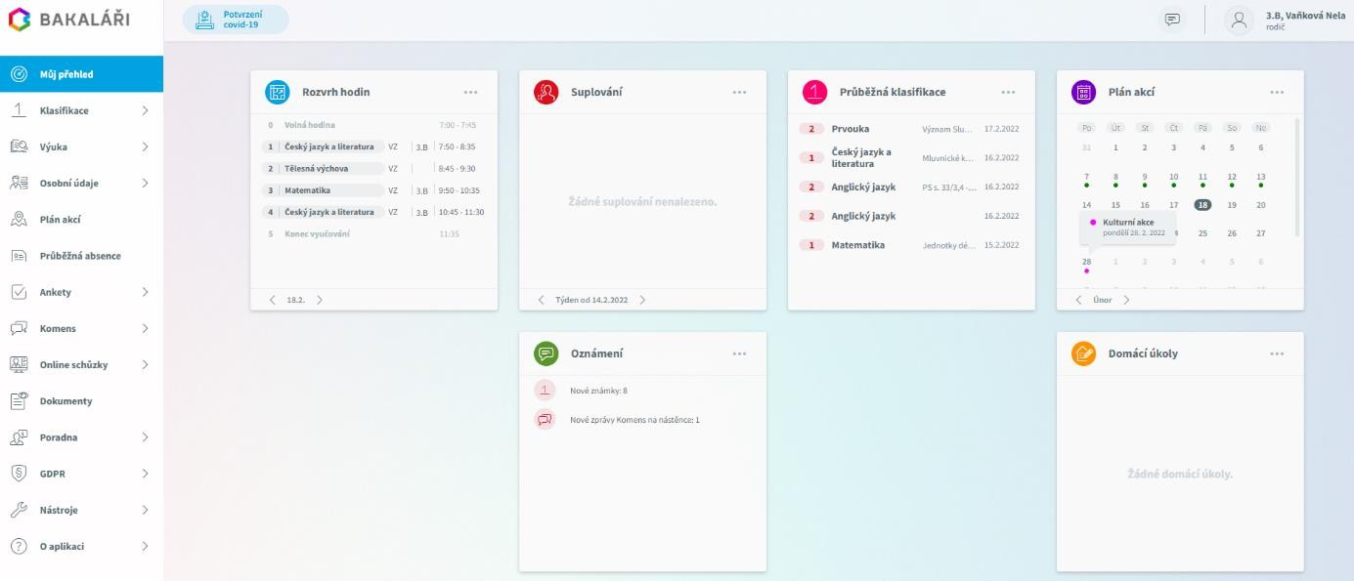
Naleznete zde i přehled známek, rozvrh, suplování, plánované akce, apod.:
Odhlášení uživatele
Přepínání propojených účtů
Přihlášený účet
Základní menu,
informace o aktuálním pololetí
školního roku
Rychlý přehled novinek, nových zpráv,
suplování, klasifikace, informace o rozvrhu, o učitelích, kteří daný den učí. Kliknutím na
vybranou položku přejdete do dané sekce.
Jednotlivé bloky je možné
přetažením za rámeček
uspořádat podle svého

Osobní údaje

Přehled a úprava osobních údajů

Zde si můžete prohlížet osobní údaje, které o Vás nebo o dítěti škola eviduje. V případě, že se některý z údajů změnil nebo není správný, je možné po kliknutí na tlačítko Umožnit změny daný údaj editovat. Po akceptaci školou bude tento údaj změněn. Žáci tento modul nemají přístupný, prohlížet a editovat jej mohou jenom rodiče.
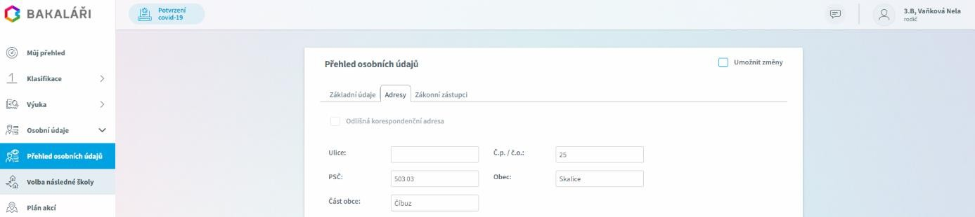
Přehled osobních údajů žáka, osobní
údaje zákonných zástupců žáka
Zatržením lze provést
změny v osobních údajích

Emailové adresy registrované v tomto systému slouží též k zasílání zapomenutého hesla, proto je nutné je udržovat aktuální.

Klasifikace

Průběžná klasifikace

Zde můžete vidět udělené známky ze všech předmětů v daném pololetí.

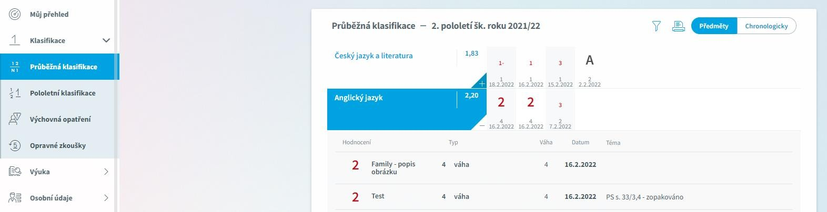
Filtr časového období pro zobrazení známek

Předměty s již udělenými známkami
Zobrazení známek po předmětech či chronologicky

Kliknutím na známku se zobrazí její detaily

Kliknutím na tlačítko + se zobrazí detaily všech známek v předmětu 4

5

      - – výborně
Poznámka: Ne všechny známky jsou stejné, některé mají vyšší váhu (čtvrtletní práce), některé
nízkou váhu (aktivita v hodině). Váhu známky uvidíte při otevření podrobností o dané známce, je též graficky znázorněna použitou velikostí písma.
Na naší škole se používá celkem 6 různých vah známky:

Váha určuje, kolikrát se daná známka bude počítat ve výsledném průměru všech známek. Je
na zvážení každého učitele, kolik vah bude v klasifikaci využívat a jakou váhu známce přidělí.

Zobrazení chronologicky: Zde si můžete zobrazit udělené známky srovnané podle data přidělení, včetně podrobnějších informací.

Paleta známek v průběžné klasifikaci:
      - – chvalitebně
      - - dobře
      - - dostatečně
      - - nedostatečně
(povoleny jsou známky s minusem)

A – absence (žák chybí na zkoušení, není přítomen ve škole, např. nemoc)
N – nepsal – neúčastnil se (např. neodevzdal domácí úkol)
U – uvolněn (žák se rozhodnutím vyučujícího zkoušení neúčastní)
X – nehodnocen (žák se zkoušení účastnil, ale rozhodnutím učitele nebyl klasifikován, např. omluven po nepřítomnosti)

Pololetní klasifikace

Zde vidíte celkovou historii studia žáka na naší škole. Přepínat se můžete mezi známkami nebo souhrny. U souhrnů vidíte celkový prospěch za obě pololetí: prospěl(a) s vyznamenáním, prospěl(a), neprospěl(a). Dále v souhrnu můžete vidět celkový průměr v každém pololetí, omluvené a neomluvené hodiny a datum vydání vysvědčení.

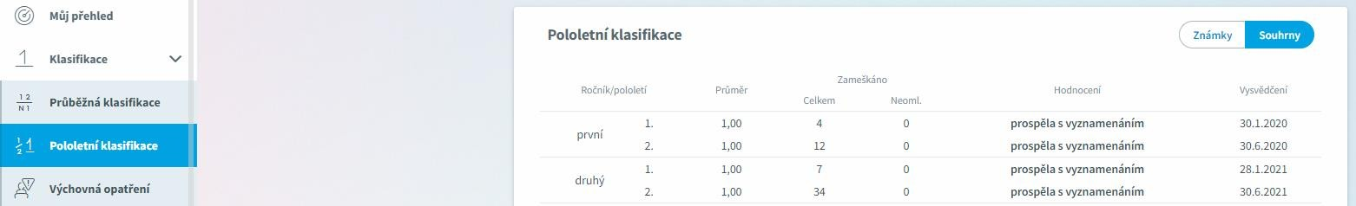
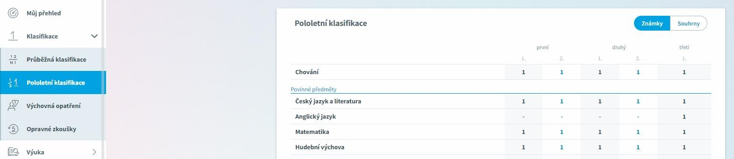
Známky:
Přepínání
Souhrny:

Výchovná opatření

Zde je přehled všech výchovných opatření (pochvaly, napomenutí třídního učitele, důtky třídního učitele a důtky ředitele školy) udělených za dobu docházky se zápisem kdy a za co bylo dané výchovné opatření uděleno.

Opravné zkoušky

Přehled vykonaných opravných zkoušek.

Výuka

Rozvrh hodin

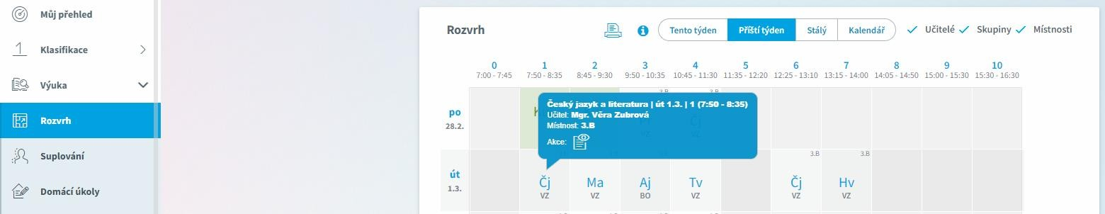
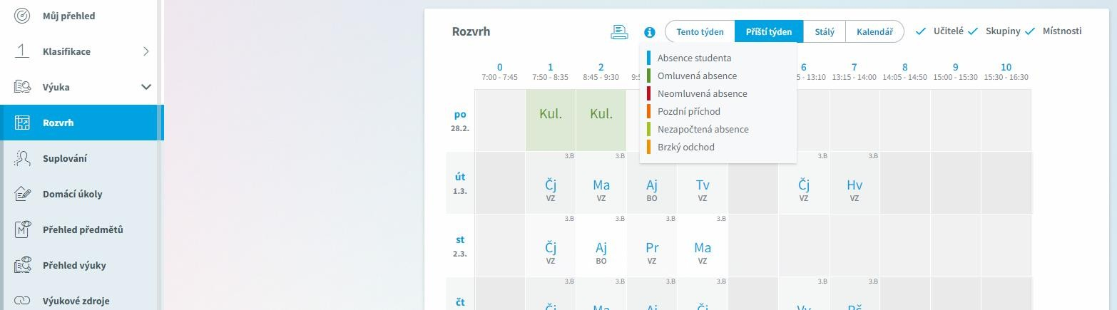
V rozvrhu hodin vidíte časy hodin, jednotlivé předměty, umístění výuky do konkrétní místnosti, aktuální změny (suplování), udělené domácí úkoly nebo aktuální absenci žáka. Barevně označené hodiny značí změnu v rozvrhu hodin (přesun hodiny, naplánovanou akci, suplování nebo odpadlou hodinu). Písmeno D označuje hodinu s domácím úkolem, spodní barevné ohraničení označuje druh absence.
Přepínání mezi rozvrhy

Změněný rozvrh
Zapnutí x vypnutí zobrazených informací

Kliknutím na konkrétní hodinu se zobrazí její podrobnosti (téma, suplování, úkol, apod.)

Nápověda k druhu absence (barevný spodní okraj hodiny)

Podrobnosti o hodině (též u hodin se změnou rozvrhu - v závorce je pak uveden původní předmět a vyučující podle stálého
rozvrhu)

Suplování

Přehled změn v rozvrhu žáka - suplované hodiny, spojené hodiny, odpadlé hodiny, výměna hodin. U suplování je v závorce uveden vyučující, za kterého se supluje a před závorkou suplující. Při změně předmětu je v závorce a před ní obdobně uvedena i informace o předmětu.

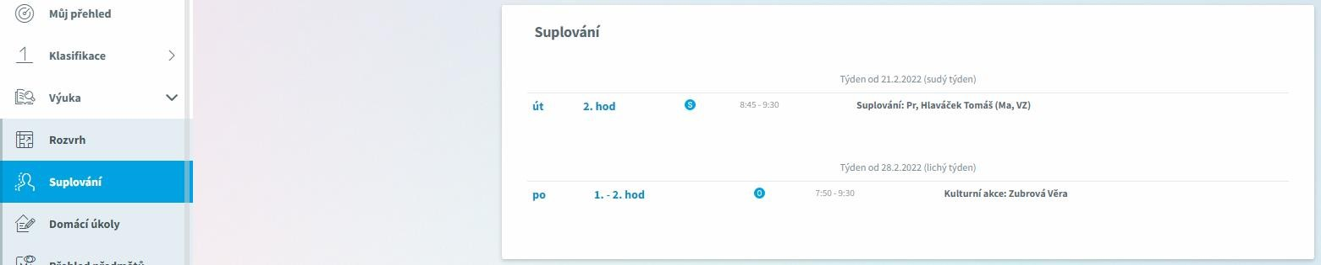
V suplované hodině je
jiný předmět
Zobrazení změny v rozvrhu – konání
kulturní akce

Domácí úkoly

Zde uvidíte přehled domácích úkolů. Některé domácí úkoly jsou informativní a není nutné na ně odpovídat přes webovou aplikaci (je ale nutné je splnit), některé domácí úkoly mohou být nastavené s odevzdáním a následnou kontrolou přes webovou aplikaci - jedná se o úkoly s ikonou vlaštovky. Pokud je u úkolu symbol sponky, připojil učitel k úkolu nějaký soubor jako přílohu. Kliknutím na sponku je možné přílohu stáhnout a zobrazit. Žák vypracovává úkol po přihlášení do svého profilu.

U černě zapsaných domácích úkolů je odevzdání za delší dobu, u modře zapsaných úkolů se již termín odevzdání blíží a oranžová značí úkol na nejbližší hodinu.
Pozor: Úkol je veden jako aktivní nejvýše den před odevzdáním. V den, kdy je úkol nutné odevzdat, není tento úkol již v přehledu aktivních úkolů a ve webové aplikaci již není vidět pod aktivními úkoly, ale po přepnutí filtru pouze pod všemi úkoly - viz obrázek dále!
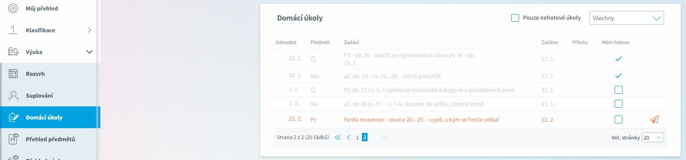
Filtr zobrazení úkolů –
dny, týdny, aktivní, minulé, všechny
Přehled zadaných úkolů s datem
zadání a s datem odevzdání

Ukázka úkolu s kontrolou vypracování přes webovou aplikaci:
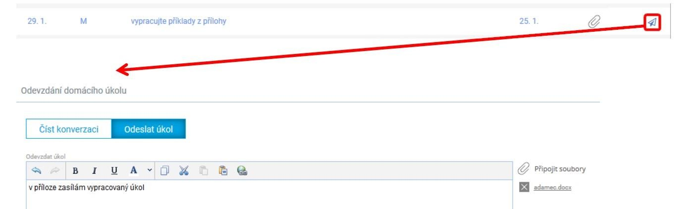
Kliknutím na tlačítko vlaštovky se úkol odevzdá. Text lze zapsat, případně je možné připojit přílohu s vypracovaným úkolem.

Po odeslání úkolu může učitel úkol buď přijmout, nebo odeslat připomínku. V případě, že učitel odešle žákovi připomínku, objeví se u úkolu ikona . Tuto připomínku si žák může přečíst a úkol dopracovat. Pokud učitel úkol přijme a označí ho jako vypracovaný, i žákovi se úkol označí jako vypracovaný.

Přehled předmětů

Zde uvidíte všechny předměty, které má žák zapsán, včetně jména vyučujícího.
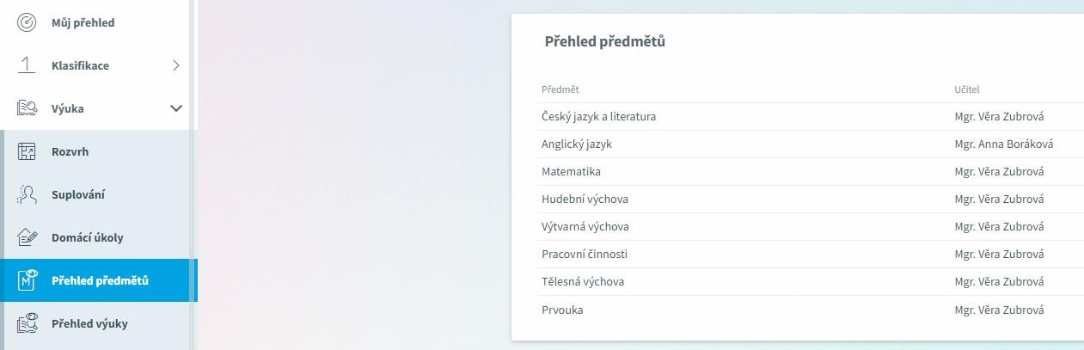

Přehled výuky

V přehledu výuky naleznete seznam všech odučených hodin v jednotlivých předmětech. V případě absence žáka vidíte, jaká látka se zrovna ve škole probírá. Ke každé hodině jsou automaticky vyhledány výukové zdroje podle klíčových slov zadaných v tématu hodiny. Tyto zdroje si mohou žáci i rodiče procházet a pomocí nich se připravovat na další výuku, případně si opakovat probíranou látku.

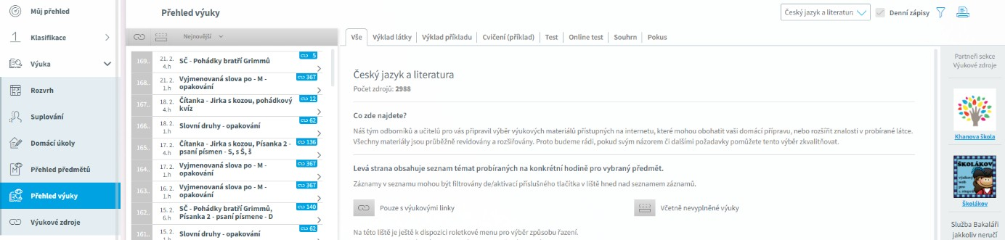
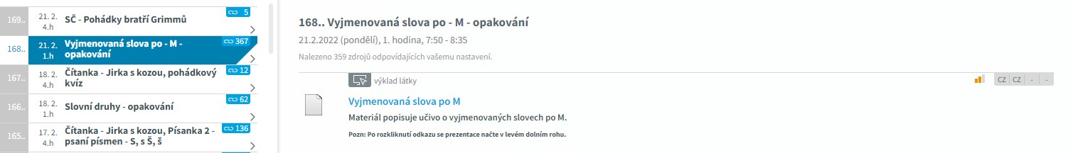
Přepínače: hodiny se zdroji nebo bez zdrojů, s vyplněnou nebo
nevyplněnou výukou.
Nastavení řazení při zobrazení a filtrování výukových zdrojů podle druhu (výklad, testy, …)
Přepínání mezi jednotlivými předměty,
tisk přehledu výuky

Přehled odučených hodin s výpisem počtu nalezených výukových zdrojů
Po kliknutí na konkrétní hodinu zde uvidíte souhrn nalezených výukových zdrojů. Každý zdroj si po
kliknutí můžete v internetovém prohlížeči otevřít. U zdroje je uveden jazyk, druh, nadpis a krátký popis.
8

Výukové zdroje

Zde si můžete sami vyhledávat výukové zdroje, které vyhovují zadaným kritériím. Výukové zdroje mohou pomoci při přípravě na výuku, opakování na písemky apod. Výukové zdroje připravuje
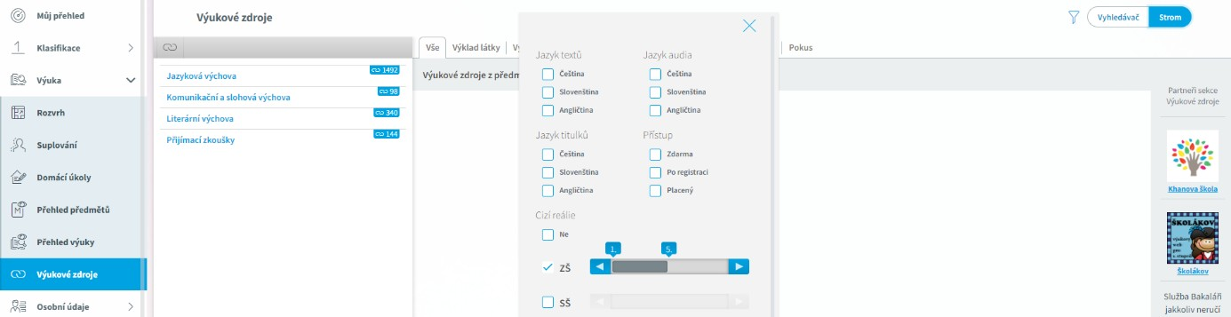
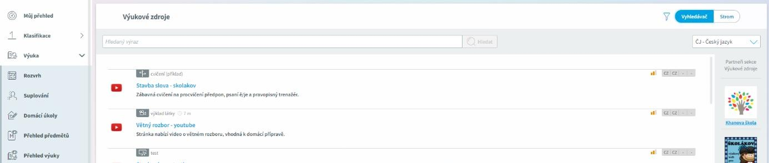
společnost Bakaláři a budou postupně doplňovány.
Omezení kritérií

Možnosti vyhledávání

Vyhledávač
Výběr předmětu

Jednotlivé zdroje zobrazené podle použitých zadání (filtr, vyhledávač)

Plán akcí

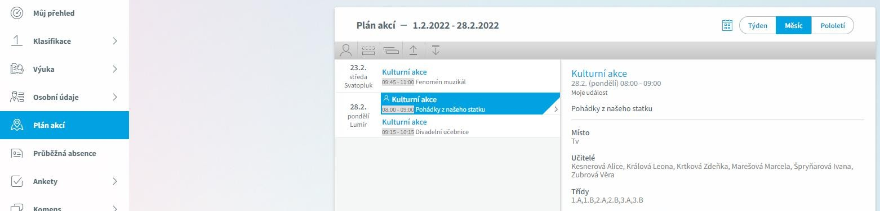
V plánu akcí si můžete prohlížet naplánované akce na naší škole.

Výběr kritérií – lze zadat pouze akce týkající se žáka

Volba časového

Po kliknutí na konkrétní akci se zobrazí podrobnosti

Průběžná absence
V průběžné absenci můžete sledovat aktuální docházku žáka, dívat se na procentuální zameškanost v jednotlivých předmětech nebo si zobrazovat přehled absencí po jednotlivých dnech. Jsou zde vidět i pozdní příchody, brzké odchody a neúčast ve výuce z důvodu uvolnění na školní akci.

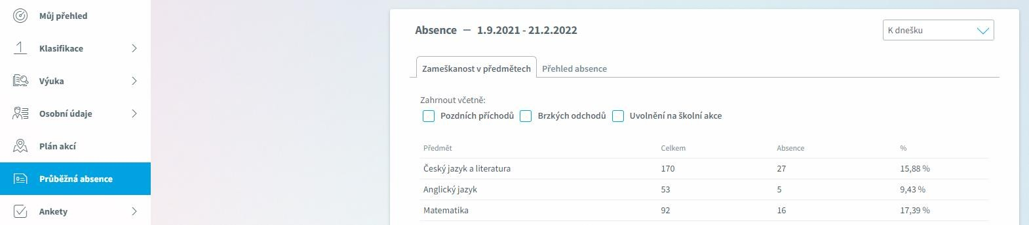
Celkový přehled absence
Volba časového období
Zahrnutí zvláštních případů
absence do přehledu
Přehled absence
v předmětech

Ankety
Mohou využívat jednotliví vyučující, případně mohou být vytvořeny pro celou školu. Jsou určeny jak pro rodiče, tak pro žáky ke zjišťování informací.

Komens – komunikační systém
Jeden z nejdůležitějších modulů v systému slouží ke vzájemné komunikaci mezi žáky, rodiči a učiteli. V tomto modulu probíhá zasílání zpráv, omlouvání žáků jejich zákonnými zástupci, hodnocení žáků učiteli a informování žáků a rodičů pomocí nástěnky.
Práce se zprávami je velice podobná práci s emailovým programem. Rozdíl mezi emailem a systémem Komens je, že systém zaručuje bezpečné doručení zpráv a snadnou kontrolu přečtení zpráv, což u emailové komunikace nelze zaručit.
Například omluvenka zaslaná emailem nemusí být prokazatelně doručena a mohou vzniknout komplikace při omlouvání žáka.

Odeslání zprávy nebo omluvenky
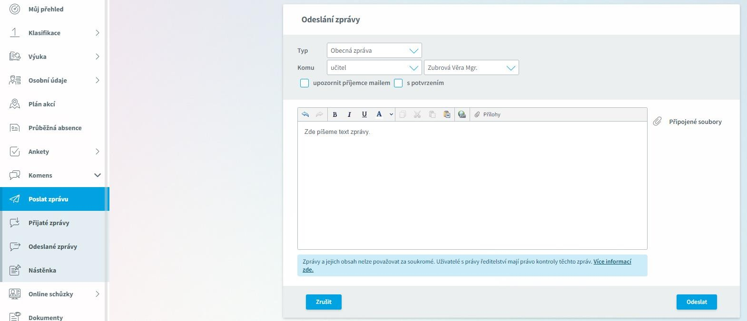
Výběr typu zprávy (obecná x
omluvenka), výběr adresáta
Výběr upozornění
a potvrzení
Možnost připojení přílohy
Vlastní text zprávy
Odeslání či zrušení zprávy
Upozornění: V případě, že píšete omluvenku, vyberte typ zprávy „Omluvenka“!

Přijaté zprávy
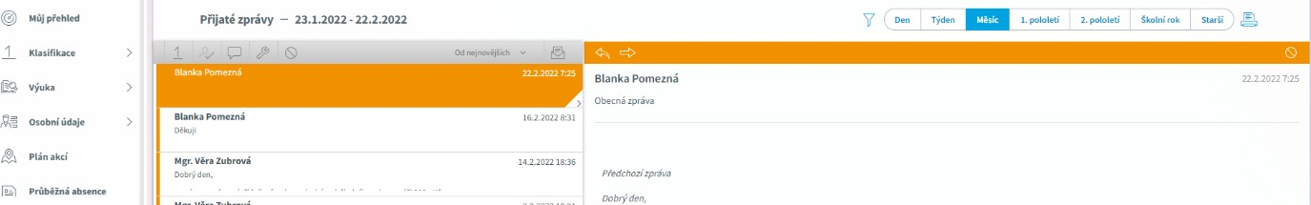
Filtry - výběr zobrazených
zpráv (viz dále)
Filtrování dle
odesílatele
Výběr období
Tisky
Práce se zprávou (viz dále)

Filtry: V přehledu zpráv lze zapnout zobrazení jen určitých zpráv:
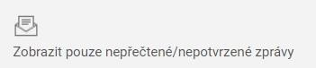

Práce se zprávou:

Označená zpráva má oranžovou barvu, přečtená zpráva má bílou barvu a nepřečtená zpráva má šedou barvu pozadí. Pro rychlejší identifikaci doručených zpráv mají jednotlivé zprávy vlevo několik štítků dle typů zpráv a levé obarvení dle typu odesílatele:
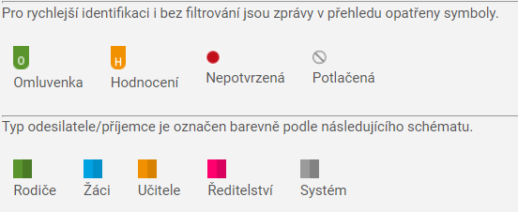
Upozornění: U některých zpráv bude nutné potvrdit přečtení (seznámení se školním řádem, různá oznámení apod.). Tyto zprávy jsou označeny červeným puntíkem. V tomto případě je nutné v detailu zprávy kliknout na tlačítko pro potvrzení.

Odeslané zprávy

Přehled odeslaných zpráv z daného účtu. Obrazovka vypadá velice podobně jako v případě doručených zpráv. Ve zprávách, u kterých byl požadavek na potvrzení o přečtení, si můžete zkontrolovat, kdo z příjemců již zprávu četl a kdo ještě ne.
Po zobrazení odeslané zprávy je v hlavičce zprávy odkaz např.: Přečteno 8/24, kliknutím na odkaz zjistíte seznam příjemců, kteří zprávu četli a kteří ještě ne.

Nástěnka

Na nástěnce se budou objevovat společné informace pro všechny žáky a rodiče. K dispozici máte nástěnku školy a nástěnku třídy. Na nástěnce školy naleznete oznámení týkající se celé školy (např. oznámení o celoškolních akcích), na nástěnce třídy bude oznámení týkající se jen dané třídy (např. organizace výletu, informace k výuce apod.).

Dokumenty
V této sekci naleznete veřejné dokumenty učitelů. Mohou se zde objevovat různé pracovní listy, přípravy na písemku, prezentace apod. Každý učitel má k dispozici svoji vlastní složku, ve které může vytvářet další složky (např. třídy) a nahrávat do nich potřebné materiály.

Poradna – Rozcestník
Zde naleznete na jednom místě důležité informace týkající se nejčastějších výukových a výchovných obtíží, budete si moci vyhledat nejbližší poradenské pracoviště, případně si můžete zobrazit odkazy na nápravná cvičení vhodná pro děti s „dys“ poruchami a problémy s koncentrací pozornosti.

GDPR
V této sekci se v budoucnu budou zobrazovat přehledy různých souhlasů týkajících se GDPR, které přes webovou aplikaci budete moci odsouhlasit.

Nástroje

Přehled přihlášení

Zde si můžete prohlédnout přehled svých přihlášení a filtrovat si je dle zadaného časového období. Pokud objevíte nějakou podezřelou aktivitu (např. přihlášení z IP adresy, o které nic nevíte), doporučujeme změnit své heslo v sekci Nástroje - > Změna hesla (případně o změnu hesla požádat školu)

Propojení účtů
Pokud máte více dětí na škole, je možné jejich účty spojit do jednoho a využít jednoho přihlášení do systému pro zobrazení informací o všech dětech. Podrobný postup, jak toto provést naleznete v sekci 2.2 nahoře v tomto návodu.

Změna hesla

Heslo je možné si kdykoliv změnit, pokud je možnost nastavena v systému. V této sekci zadejte pro změnu hesla staré heslo a dvakrát nové heslo. Heslo musí být složeno minimálně z 8 znaků v kombinaci číslic, malých a velkých písmen. Vždy dbejte, aby vaše přihlašovací údaje nemohly být zneužity! (Pozn.: Škola z bezpečnostních důvodů neumožňuje změnu hesla.)

Nastavení

V nastavení si můžete změnit jazyk Bakalářů na angličtinu, řazení domácích úkolů, zobrazení aktuálního rozvrhu, případně si obnovit nastavení panelů na hlavní stránce.

